文件编号：NCI/CMM-SPTO-D-003-V1.1.0

UMS项目
分析报告
（V3.0 alpha测试阶段）

撰 写 人 汪棋良

编写时间 2007.11.25

部门名称 研究中心

审 核 人

审核时间

目 录
1. 项目整体情况描述 1
2. 计划执行分析 1
2.1. 规模 1
2.2. 进度 1
2.3. 工作量和成本 1
2.4. 关键计算机资源 1
2.5. 项目约定 1
3. 风险分析 1
4. 技术活动分析 1
5. 测试阶段缺陷分析 1
6. 其它问题处理 1
7. 经验教训总结 1

项目整体情况描述
从2007年8月10日项目启动以来，到2007年12月14日为止，完成了包括UMS3.0版本的需求设计、概要设计、编码、单元测试、系统功能测试、系统性能测试、新增功能二次回测等工作。
此分析报告包括3.0版本编码、测试阶段和二次回测阶段（UMS功能新增），整体作为一个里程碑分析。编码阶段开始于2007年9月19日，结束于2007年11月9日，在编码阶段没有出现偏差；测试阶段开始于2007年11月9日，结束于2007年11月20日，在性能测试阶段的偏差超过20%，产生偏差的主要原因是公司内部网络的不稳定，导致测试结果的不一致，在排除原因的过程中增加了测试次数。二次回测阶段，新增功能开发始于2007年12月3日，结束于2007年12月7日；品质部回测开始于2007年12月13日，结束于2007年12月14日。由于其它项目测试优先，因此品质部的回测工作推迟了3天。
以下为关键时间点的计划与实际的偏差，从进度进行分析对比（二次回测阶段是计划外工作，不予比较）。
进度：
项目阶段 | 计划完成时间 | 实际完成时间 | 偏差(天数)
测试 | 2007年11月15日 | 2007年11月20日 | 3

计划执行分析

规模
略。

进度
本阶段在绝大部分时间内，都按原计划完成预定的目标（不包括二次回测）；最后测试阶段产生偏差的主要原因是公司内部网络的不稳定，导致测试结果的不一致，在排除原因的过程中增加了测试次数，整体进度偏差率为5%。。
偏差率=(实际情况 – 计划完成)/计划工期*100

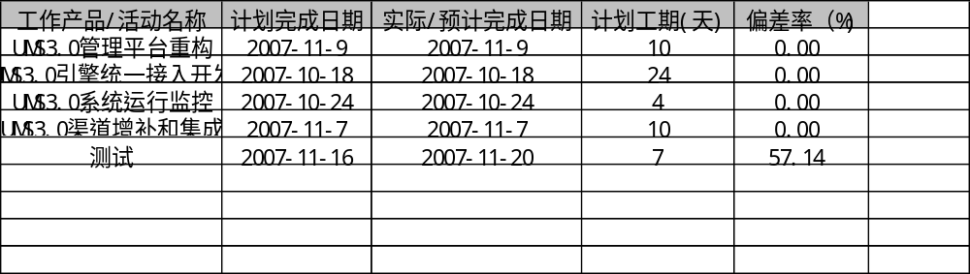

工作量和成本
本阶段在绝大部分时间内，都按原计划完成预定的目标；最后测试阶段产生偏差的主要原因是公司内部网络的不稳定，导致测试结果的不一致，在排除原因的过程中增加了测试次数，延长了测试时间，增加了工作量。新功能开发和二次回测在计划之外。
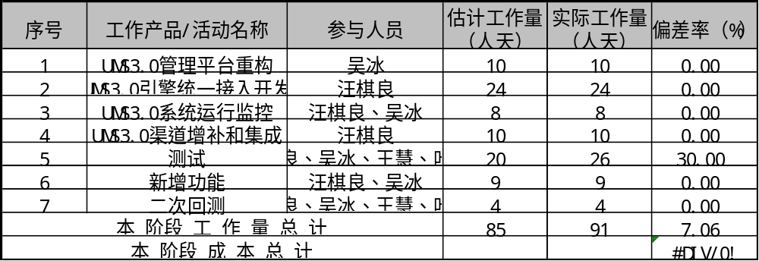

关键计算机资源
略。

项目约定
序号 | 约定名称 | 约定内容 | 执行情况 | 效果 | 执行频率
1 | 个人周报 | 项目小组成员每周提交工作周报，总结本周完成的工作和计划下周需要完成的工作。提出本周发现问题或者前面已经发现但本周还未解决的问题。 | 良好 | 项目小组成员和项目管理人员能够掌握项目每周的活动和成果。 | 每周
2 | 项目周报 | 项目经理每周提交项目工作周报，从个人周报上采集项目本周开展的活动和活动开展情况，计划下周具体工作安排。汇总本周发现问题 | 良好 | 项目经理对本周的项目进度与计划进度有一个对比，以便于调整工作任务。 | 每周
3 | 周例会 | 项目组总结上周工作，安排本周工作计划，讨论交流问题 | 一般 | 因UMS项目组织有两人，一般的问题交流和讨论中任何工作时间内都可以很方便地进行，所以很少组织周例会。 | 周一

风险分析
序号 | 风险陈述 | 风险背景 | 风险概率 | 风险等级 | 缓解措施 | 风险状态
1 | Weblogic8.1.6环境适应性风险 | 项目组员及公司内部员工对Weblogic的掌握不够深刻 | 高 | 高 | 充分协调与学习Weblogic | 缓解
2 | 框架本身Bug的存在 | 框架不支持双主键，导致有些提示信息不够友好 | 低 | 低 | 仔细分析框架代码，找到其中Bug所在，并将其修正 | 消失
3 | 统一发送和接收接口的xml格式标准比较复杂 | 外部应用开发者开发与UMS接入的应用时，如不理解xml的标准格式，将无法正确发送消息 | 低 | 低 | 充分理解各个字段的含义 | 消失
4 | 管理平台中的事物相关性较高 | 无法正确理解各类菜单、参数及对象之间的关系，管理UMS引擎时会产生误解。 | 低 | 低 | 编排好菜单次序，充分理解各类菜单和对应对象之间的关系 | 消失
5 | 框架升级风险 | 由于在当前版本的框架中对框架本身改动较多，升级框架会导致很多无法预知的后果。 | 中 | 中 | 尽量对框架本身少做修改 | 存在

技术活动分析
略。

测试阶段缺陷分析
此次功能测试和性能测试为通过，详见《UMS统一消息平台V3.0_性能测试报告.doc》

其它问题处理
无。

经验教训总结
- 规范接口，提供默认实现；抽象化基类，抽取共性，为子类的拓展提供最方便的途径。
- 单元测试。良好的单元测试可以在编码阶段就能发现问题所在。
- Profile性能测试。在编码阶段，开发者可以使用各类IDE提供的Profile功能提前了解程序的运行进程和瓶颈所在。
- 项目组资源不稳定。整个项目的中前期都只有汪棋良一人参与，吴冰在后期加入，但因其他项目组需要，无法完全投身于UMS的开发，开发过程不连续。
- 与测试组前期沟通不足，使测试组无法第一时间理解UMS，以及整个平台的运行，这也是影响测试进程的一个原因。
- 测试环境不稳定。UMS3.0的测试过程中，由于测试环境下的机器不在同一网络，受交换机流量限制和网络上其他机器的影响（尤其是跨网段拷贝），得到迥异的测试结果，致使测试工作耽误了1.5个工作日来查找相关原因，这在原本只有7个工作日的测试时间段中占了相当大的比例，消耗了大量测试人力资源和开发人力资源。建议测试部门拥有专门的网段，在独立的硬件测试环境下进行测试，尽量避免遭受外部不相关网络设备干扰，影响测试结果。

